Török Ervin

A magyar játékfilm műfajai

Jelen tananyag a Szegedi Tudományegyetemen készült az Európai Unió támogatásával.

Projekt azonosító: EFOP-3.4.3-16-2016-00014

5. A magyar játékfilm műfajai
Kovács András Bálint: Műfajok a magyar filmtörténetben. Apertúra, 2018. tavasz.
http://uj.apertura.hu/2018/tavasz/kab-mufajok-a-magyar-filmtortenetben/

Ebben a fejezetben Kovács András Bálint Műfajok a magyar filmtörténetben című tanulmányát kivonatoljuk.

A tanulmány egy ELTÉ-n készülő magyar filmes adatbázis eredményeit értékelve az ehhez kapcsolódó kutatás módszertani elveit és hipotéziseit fogalmazza meg, valamint a kapott statisztikai eredményeket értékeli ki.

Mivel hiányzik a magyar filmtörténet egészét és nem csupán az egyes szakaszait áttekintő munka, ezért a tanulmány ennek előkészítését célozza egy olyan adatbázis kialakításával, amely adott esetben lehetővé teszi „kritikai sejtések, feltételezések, általánosítások” helyesbítését.

A kutatás célkitűzése annak statisztikai vizsgálata, hogyan viszonyulnak egymáshoz a magyar film formai/tartalmi elemeinek változásai és a társadalmi átalakulások. Vannak műfaji, stilisztikai hagyományok, amelyek nagyobb időbeli állandósággal bírnak; adott formai és tartalmi elemek módosulásai viszont aktuális társadalmi és politikai változásokból következnek.

A tanulmány ezért bevezeti a függő és független változó fogalmát:

- a filmgyártás és -értelmezés belső dinamikájához képest külső körülmények független változóknak számítanak (gazdasági, hatalmi, politikai körülmények);
- függő változók a nem kikényszerített, a film saját evolúciójából következő emergenciák.

A tanulmány állítása szerint bizonyos (pl. a paraszti/nagyvárosi életformákhoz kapcsolódó) tematikák, műfajok viszonylag stabilak, és filmtörténeti „evolúciós folyamatoktól” függnek (függő változók). Bizonyos tematikus elemek – a hipotézis szerint – (a szereplők „kora, neme, anyagi és társadalmi helyzete, ezek változása, pozitív, illetve negatív minősítésük a történetben”) érzékenyebbek a társadalmi változásokra (független változó).
Kovács András Bálint
„[M]ilyen történeteket mesélnek a filmek és miről; milyen hagyományos, visszatérő motívumok találhatók a filmekben, és ezek hogyan változnak; a társadalom és a kultúra egyes fontos kérdései milyen formában, feldolgozásban jelennek meg a filmekben. A filmtörténet ezért: gyártás- és forgalmazástörténet, stílustörténet, műfajtörténet, motívumtörténet, reprezentációtörténet. Ezek mindegyikéről joggal feltételezhető, hogy kölcsönhatásban vannak egymással, az viszont nem egészen világos, hogy milyen jellegű ez a kölcsönhatás. Melyek a domináns faktorok, melyek a függő és melyek a független változók, mely változók mozognak együtt, és melyek egymástól függetlenül, és ez a viszony változik-e az időben.”

A tanulmány a kulturális jelenségeket egy adott korszakban érvényes társadalmi interakciók lenyomatának tekinti, valamint egy kulturális hagyomány folytatásának. A statisztikai vizsgálatok révén – a hipotézise szerint – megállapítható, hogy egy bizonyos időszakban készült filmek hogyan reagálnak társadalmi változásokra, pontosabban milyen korrelációk vannak társadalmi változások és filmi reprezentáció között: példának okáért a nők társadalmi helyzetének változása együtt jár-e a nők ábrázolásmódjának változásával.
Kovács András Bálint
„meg tudjuk állapítani, hogy az esetleges együtt változása a formának és a társadalomnak közvetlen okozati kapcsolatot jelent-e, vagy mindegyik harmadik okra vezethető vissza, vagy csak véletlen egybeesés. Például, Makk Károly Szerelem (1971) című filmje, bár közvetlenül egy jelentős társadalmi/történelmi/politikai változást követően jött létre (1968), és maga is stilisztikai és tematikai fordulatot képvisel a magyar filmben, nem tekinthető e változás következményének, és sem tematikusan, sem formailag nem hozható összefüggésbe ezzel az átalakulással, továbbá nem jellemző sem a megelőző, sem az őt követő korszak tematikájára és filmstílusára. Tehát a két fordulat véletlen egybeesés.”

Függő és független változók viszonyát a tanulmány két „idősor” egymás mellé helyezésével vizsgálja: társadalmi/politikai/történelmi események kronológiai sora és filmek formai/tartalmi „komplexumai” (voltaképpen tematikus és formai elemek, motívumok, statisztikai eloszlásai) közötti reláció vizsgálata biztosíthatja az arra vonatkozó ok-okozati összefüggések megtalálását, hogy minek következtében módosulnak műfajok vagy az említett „komplexumok”.

A vizsgálat hármas célkitűzése:

- „léteznek-e és melyek a magyar filmet meghatározó hagyományos (állandó/visszatérő) tematikai és/vagy formai motívumok;
- milyen külső hatásokra reagál a magyar film, van-e ebben állandóság, vagy ennek a hatásnak az erőssége változó;
- mi az aránya a hagyományos és a társadalmi hatásoknak egyes korszakokban.”

Filmtörténeti korszakolási gyakorlatok és statisztikai vizsgálat

A tanulmány szerint az egyetemes filmtörténetben három korszakolás-típus van: történelmi korszakok, évtizedek szerint és stílustörténeti. Ezek nem feltétlenül esnek egybe.

Gyártástörténeti szempontból (támogatás, a cenzurális viszonyok és a tulajdonviszonyok) a magyar filmgyártás 6 korszakra osztható. 1931–1947 (államilag nem támogatott); 1948–1963 (állami, erősen cenzurális filmipar); 1964–1989 (állami, mérsékelten cenzurális); 1989–2003 (államilag gyengén támogatott, cenzúrázatlan önkormányzati); 2004–2010 (államilag közepesen támogatott, cenzúrázatlan önkormányzati filmipar); 2011– (államilag erősen támogatott, cenzúrázatlan, centralizált).

A gyártástörténeti szempont mellett a műfajiság kínál egy másik lehetséges általános szempontot a filmek történeti kezelésére. Noha a műfaj fogalmának eltérő a „gyártási, forgalmazási és kritikai használata”, a tanulmány elfogad egy egyszerűbb definíciót – műfajnak nevezzük a filmek tematikus elemek, cselekménysémák és kiváltott érzelmi hatás szerinti csoportosítását.

A szöveg elkülönít fő- (vígjáték, a történelmi film, a melodráma, a dráma, a bűnügyi film, a sci-fi, a zenés film, a szerzői film, a kalandfilm) és alműfajokat (pl. a vígjátékon belül: szatíra, bohózat, kabaré, screwball, zenés, háborús, kaland).

A tanulmány támadható döntésének számít, hogy a „szerzői filmet” műfaji kategóriaként kezeli. Két érvvel támasztja alá a döntését. Az egyik e filmek sajátos érzelmi hatása: „érzelmi hatás helyett elsősorban egy intellektuális hatást céloznak meg. Valójában itt is érzelmi hatásról van szó, […] érzelmi »lefokozásról« (Király Jenő)”. A másik érv éppen a szerzői film („művészfilm”) műfajon kívülisége, ami itt műfajképző érvénnyel jelenik meg.

Az így létrehozott műfaji rendszer szerint így néz a magyar film műfajok szerinti eloszlása:
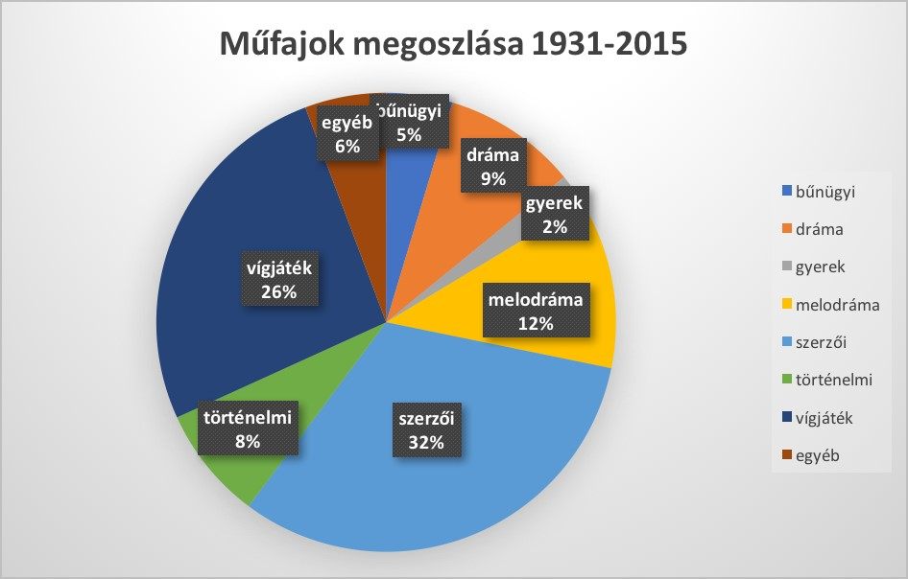

( a két százaléknál nagyobb részesedésű műfajokat figyelembe véve)

Időbeli gyakoriság szerint:

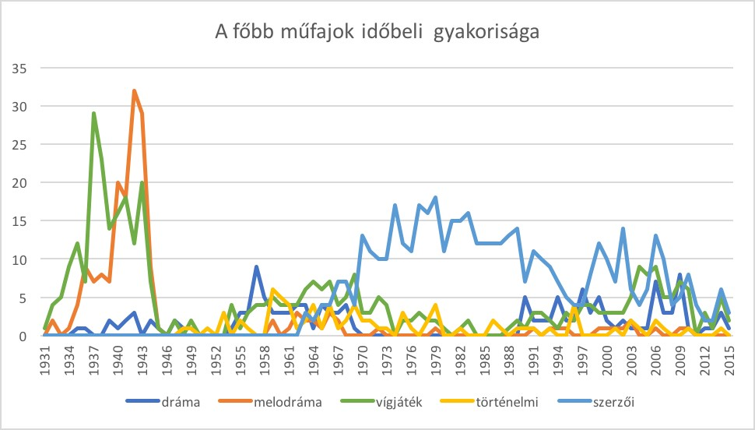

Ezután a tanulmány a műfajok szerinti csoportosítás kérdését (különösen az alműfajok esetét – ezek hogyan módosítják a kapott statisztikai adatokat), a magyar filmek műfajok szerinti eloszlásából következő összefüggéseket, ezek arányszámait és az említett történeti idősorral való kapcsolatát vizsgálja.
A statisztika szerint a vígjáték, a melodráma és a szerzői film a legmeghatározóbb műfajok. A vígjáték és melodráma 45 előtt, a szerzői film pedig a hetvenes–kilencvenes években uralkodó.

Megállapításai szerint a melodrámák számaránya a negyvenes évek elejétől a vígjátékok rovására emelkedik, a II. vh.-t követően 1950-ig a vígjátékok dominálnak. A vígjáték műfaja 1973-tól kezd visszaesni, 1990-et követően újfent növekedik a filmgyártásban való részesedése, és a kétezres években ismét domináns műfaj lesz

A szerzői filmek esetét külön kezeli a tanulmány, különös tekintettel arra, hogy az sajátos „műfaj”. A „narratív váz” szerepét betöltő, „másodlagos” vagy szubdomináns klasszikus műfaji komponens a tanulmány logikája szerint közvetetten elsődleges, mivel a „szerzői film” a megadott definíció szerint ennek a háttérben meghúzódó érzelmi hatásstruktúrának a moderálása. Így olyan kevert kategóriák is vizsgálhatók, mint a „klasszikus és szerzői vígjátékok/szatírák/bohózatok” és a „klasszikus és szerzői melodrámák”. Az ezekkel az értékekkel korrigált adatok tovább erősítik a melodráma és a vígjáték súlyát a magyar filmgyártásban.

A vígjáték és melodráma relatív túlsúlyából a magyar film történetében a tanulmány arra következtet, hogy „a magyar filmben nem a vidám és komoly műfajok dichotómiája, hanem a

vidám és a szomorú, reménytelenséget sugalló műfajok dichotómiája uralkodik nemcsak a háború előtt, hanem a szerzői film korszakában is.”

Javasolt olvasmány: a melodráma műfaji kérdéseihez, különösen a klasszikus és a modernista melodráma elméleti kérdéseivel kapcsolatosan:

- Stőhr Lóránt: Keserű könnyek. Szeged, Pompeji. 2013. 14-54.

A tanulmány kérdése, hogy a két domináns műfaj, a vígjáték és a melodráma „előfordulás[ának] időszakos változása vajon mégis összefüggésben van-e külső faktorokkal, ahogyan ez feltételezhető két műfaj változásaiból a háború előtti korszakban, amennyiben a vígjátékok arányának csökkenését és a melodrámák arányának növekedését esetleg a háború kitörésével hozhatjuk összefüggésbe.”

Az ilyen műfajú filmek előfordulásának döntően ellentétes dinamikájából azt a következtetést vonja le, hogy „a klasszikus és szerzői melodrámák számának növekedése együtt jár a hagyományos műfaji diverzitás növekedésével. […] Ez is alátámasztani látszik, hogy ez a műfaji hatás inkább hagyományos, mintsem közvetlen társadalmi hatásokra reagál a magyar filmben.”

Kérdések:

- Milyen szempont szerint minősül korszakhatárnak az 1953-as év? És 1964?
- Milyen szempontok szerint különbözteti meg a tanulmány a „dráma” és a „melodráma” műfaját?
- Hogyan viszonyulnak a „szerzői filmek” a tanulmány szerint a klasszikus műfajokhoz?
- Hogyan arányul egymáshoz a műfaji és a gyártástörténet szerinti periodizációja a magyar filmnek?
- Mikortól nő meg a magyar filmben a bűnügyi filmek aránya?
- Van-e példa a magyar filmek között „szomorú” vígjátékra és „vidám” melodrámára?

Javasolt olvasmányok:

- Balogh Gyöngyi – Gyürey Vera – Honffy Pál: A magyar játékfilm története a kezdetektől 1990-ig. Műszaki Könyvkiadó, Budapest, 2004.
- Gelencsér Gábor: A Titanic zenekara. Osiris, Budapest, 2002.
- Gelencsér Gábor: Magyar film 1.0. Holnap, 2017.
- Stőhr Lóránt: Keserű könnyek. Pompeji, Szeged, 2013.

